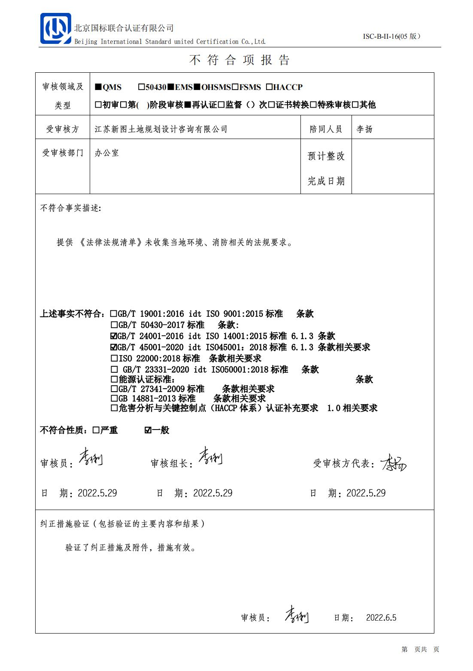不 符 合 项 报 告

|  |  |  |  |
| --- | --- | --- | --- |
| **审核领域及类型** | **■QMS** **□50430****■EMS****■OHSMS****□FSMS** **□HACCP**  **□初审□第( )阶段审核****■再认证****□监督（****）次□证书转换****□特殊审核□其他** | | |
| **受审核方** | **江苏新图土地规划设计咨询有限公司** | **陪同人员** | **李扬** |
| **受审核部门** | **办公室** | **预计整改完成日期** |  |
| **不符合事实描述:**  **提供 《法律法规清单》未收集当地环境、消防相关的法规要求。**  **上述事实不符合：□GB/T 19001:2016 idt ISO 9001:2015标准 条款**  **□GB/T 50430-2017标准 条款:**  **☑GB/T 24001-2016 idt ISO 14001:2015标准 6.1.3 条款**  **☑GB/T 45001-2020 idt ISO45001：2018标准 6.1.3 条款相关要求**  **□ISO 22000:2018标准 条款相关要求**  **□ GB/T 23331-2020 idt ISO50001:2018标准 条款**  **□能源认证标准： 条款**  **□GB/T 27341-2009标准 条款相关要求**  **□GB 14881-2013标准 条款相关要求**  **□危害分析与关键控制点（HACCP体系）认证补充要求 1.0相关要求**  **不符合性质：□严重　　　☑一般**  577475f2d71659eed95b546a81c2d41  577475f2d71659eed95b546a81c2d41**审核员： 审核组长： 受审核方代表：**  **日 期：2022.5.29 日 期：2022.5.29 日 期：2022.5.29** | | | |
| **纠正措施验证（包括验证的主要内容和结果）**  **验证了纠正措施及附件，措施有效。**  577475f2d71659eed95b546a81c2d41 **审核员： 日期： 2022.6.5** | | | |

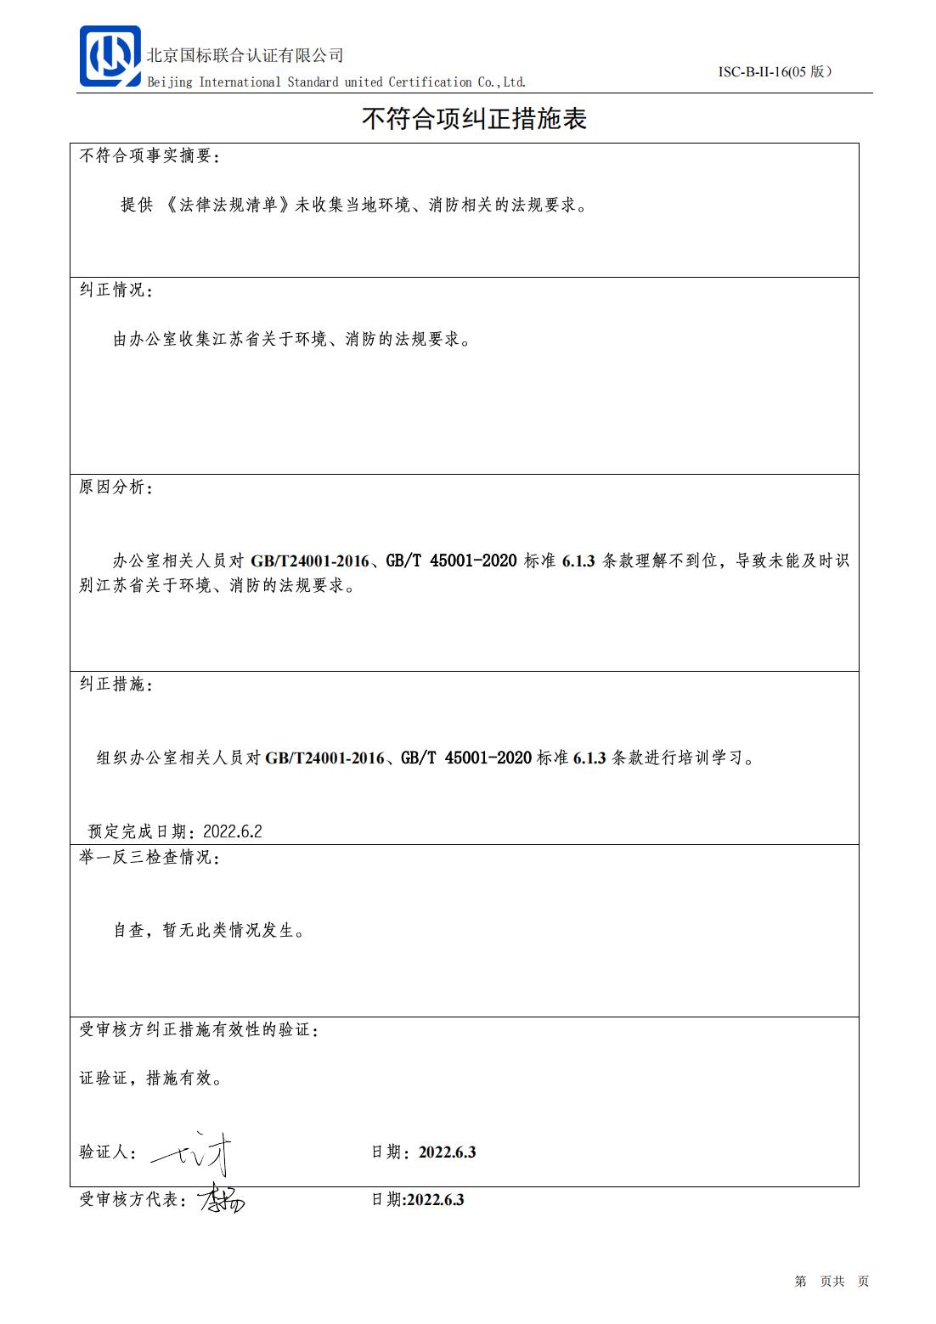不符合项纠正措施表

|  |
| --- |
| **不符合项事实摘要：**  **提供 《法律法规清单》未收集当地环境、消防相关的法规要求。** |
| **纠正情况：**  **由办公室收集江苏省关于环境、消防的法规要求。** |
| **原因分析：**  **办公室相关人员对GB/T24001-2016、GB/T 45001-2020标准6.1.3条款理解不到位，导致未能及时识别江苏省关于环境、消防的法规要求。** |
| **纠正措施：**      **组织办公室相关人员对GB/T24001-2016、GB/T 45001-2020标准6.1.3条款进行培训学习。**  **预定完成日期：2022.6.2** |
| **举一反三检查情况：**  **自查，暂无此类情况发生。** |
| **受审核方纠正措施有效性的验证：**  **证验证，措施有效。**  **验证人： 日期：2022.6.3** |

**受审核方代表： 日期:2022.6.3**



